机电一体化国赛模块采购项目
竞价文件

采购单位：湖南航空技师学院

湖南航空技师学院
机电一体化模块采购项目竞价文件

一、项目名称
湖南航空技师学院机电一体化模块采购项目。
二、采购预算
仓储单元1套，700mm传送带1套，合计限价金额81900元；
三、采购方式
电子卖场网上竞价。
四、采购内容
机电一体化模块。
五、采购需求
1.采购需求清单
序号 | 品名 | 技术指标、参数 | 数量 | 备注
1 | 仓储单元 | 功能：可将工件对柱面立体库进行出库或入库操作，及货位调整操作，满足中华人民共和国第三届职业技能大赛机电一体化项目设施设备  单元结构组成：由12仓位柱面立体库、步进电机丝杆滑台，精密减速步进电机，双杆气缸，Y型手指气缸，弧形夹爪，电机支架，滑台基座，若干辅助支架，零、限位传感器，物料扫描传感器，电磁传感器，电磁阀组，步进电机控制器、远程I/O模块、拖链，电源扩展接口等组成。  主题：坐标控制与调整、仓库操作与管理技术数据：  •工作电压：24V DC  •工作气压：0.4～0.6MPa  •圆形工件尺寸：最大 40 mm  •仓位数：3层 *4仓位  •Z轴行程：0-360mm  •R轴范围：2100  •步进电机空程角：<10弧分  •步进电机网络控制器：（运动控制参数，可在电脑软件中修改）  •夹手径向行程：60mm  •数字输入和输出：32xPNP（可配置输入输出）  •输出电流：1.0 A  •网络接口：2个用于以太网连接的RJ45端口  •支持的协议：PROFINET  •电源拓展模块：10路、2A/每路 | 1 | 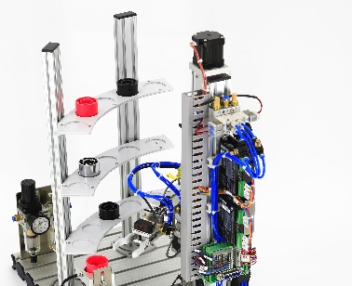
2 | 700mm传送模块 | 功能：可以实现工件的双向传送，满足中华人民共和国第三届职业技能大赛机电一体化项目设施设备  模块结构组成：由传送带中驱模块（直流减速电机，涨紧调节驱动轮）、纠偏调节机构、输送皮带、旋转编码器、远程IO、型材机体，挡边、可调支架，电机控制器(含2路电磁铁驱动)、光纤传感器、电气接口模块等组成。  主题：双向传送工件，电磁阻隔器控制、能耗制动控制  技术数据：  •电源电压：DC 24V  •最大工件宽度：40 mm  •有效行程：700mm。  •运行速度：6m/min。  •直流电机驱动器(含2路电磁铁驱动)  •外形尺寸：700×60×120 mm  •远程IO:  数字输入和输出：32 x PNP（可配置输入输出）有高速计数功能  输出电流：0.5A  网络接口：2个用于以太网连接的RJ45端口  •支持的协议：PROFINET  •电源拓展模块：10路、2A/每路 | 1 | 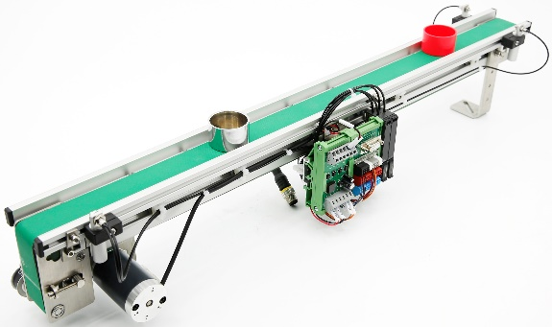

2.合同签订期限要求：成交结果通知书发出后1个自然日内，供应商与采购人完成采购合同签订，逾期视为放弃，采购人将立即重新进行采购，不另行告知。
3.未尽事宜在业务约定书中约定。
六、供应商资格要求
1.具备《中华人民共和国政府采购法》第二十二条规定的条件。
2.具有有效的企业法人营业执照、税务登记证、组织机构代码证或具有有效的三证合一的营业执照并提供公司近三个月缴纳社保及纳税证明。
3.供应商需提供售后服务承诺书。
4.参加本次采购活动前三年内在经营活动中没有违法记录的书面声明。
5.具有良好的商业信誉和健全的财务会计制度。
6.法律、行政法规规定的其他条件。
7.本项目不接受联合体供应商参加竞谈。
8.供应商所提供全部产品样品给采购方，未中标竞价人在三个工作日后取走样品。
七、供应商须制作响应文件，包括但不限于以下资料
1.报价一览表。
2.营业执照及相关资质材料。
3.法定代表人身份证明原件（法定代表人作为签字代表的提供）。
4.法定代表人授权委托书原件（委托代理人作为签字代表的提供并附法定代表人身份证明）。
5.售后服务承诺书。
6.参加本项目采购活动前三年内在经营活动中没有违法记录书面声明。
7.其他。
八、供应商报价及有关事项
1.本项目为一次报价，供应商符合采购方资格要求，产品合格满足中华人民共和国第三届职业技能大赛使用需求且报价低者成交。
2.所报价格不高于最高限价。
3.产品要求：本次竞价要求提供样品，现场查验产品尺寸，参与竞价供应商需在竞价截止时间前，将样品送至采购人现场确认，经甲方确认样品合格后作为供应商竞价资格的依据，否则报价无效。
4.服务要求：此报价费用包干（含运输、配送、安装及税务费用，采购方不再增加任何费用），包含高楼层，请竞价人自行到现场了解情况。
5.送货及质保：在竞价公示结束后的5个自然日内，送至采购方指定地点，经采购方查验与样品一致后，在3个自然日安装到指定位置，质保期：两年。
6.法律责任：中标单位的投标样品由采购方留存，交货时出现货不对板等情况时，或者不满足竞价公示内容而恶意竞价的供应商，影响采购方工作正常开展，采购方保留追究其法律责任的权力，同时报政府采购监督部门严肃处理。
九、费用
供应商自行承担参加本次采购活动的所有费用。
十、支付方式
验收合格后，按实际货物数量一次性付清。
十一、联系方式
采购人：湖南航空技师学院
联系人：苏老师 18173347930
地 址：湖南省株洲市石峰区职教大学城智慧路128号

附件1

法定代表人身份证明原件（法定代表人作为签字代表的提供）
法定代表人身份证明

供应商名称：
统一社会信用代码：
注册地址：
成立时间： 年 月 日
经营期限：
经营范围：主营： ；兼营：
姓名： 性别： 年龄： 职务： 系 （供应商名称）的法定代表人。
特此证明。
附：法定代表人身份证（正面和反面）复印件

供应商名称（盖单位章）：
年 月 日

附件2

法定代表人授权委托书原件（委托代理人作为签字代表的提供并附法定代表人身份证明）
授权委托书

本人 （姓名、职务）系 （供应商名称）的法定代表人，现授权 （姓名、职务）为我方代理人。代理人根据授权，以我方名义：(1)签署、澄清、补正、修改、撤回、提交响应文件；(2)签署并重新提交响应文件及最后报价；(3)退出谈判；(4)签订合同和处理有关事宜，其法律后果由我方承担。
委托期限： 。
代理人无转委托权。
本授权书于 年 月 日签字生效，特此声明。
附：委托代理人身份证（正面和反面）复印件及法定代表人身份证明
供应商名称（盖单位章）：
法定代表人（签字）：
委托代理人（签字）：
年 月 日

附件3
营业执照及相关资质材料

附件4
参加本项目采购活动前三年内在经营活动中没有重大违法记录书面声明

附件5
服务承诺书

附件6
报价一览表
项目名称 项目名称 | 湖南航空技师学院机电一体化模块采购项目
报价 | 大写： 元人民币整  小写： 元人民币整
备 注 | 报价不得高于本项目采购上限值，否则，报价无效。

供应商（盖单位章）：
法定代表人或其委托代理人签字：

年 月 日

附件7
其他

